О коротком оверштаге Путина

В середине марта в интернете был опубликован материал «Путин готовит следующий оверштаг», в котором была высказана мысль о том, что В.Путин имеет отношение к отстранению от власти своих западных коллег-конкурентов Саркози и Берлускони. На очереди фрау А.Меркель. Выносим эту статью на страницы нашего сайта.

Особо отметим, что приём, названный термином «оверштаг», либо «коровий оверштаг», также и «короткий оверштаг» был позаимствован из мореплавания, когда при резкой смене движения парусного судна, для осуществления поворота (манёвра), во избежание опрокидывания, судно описывает петлю в противоположную повороту сторону до точки поворота. В материалах КОБ термин «короткий оверштаг» широко используется и чаще всего имеет значение «обрезание "элиты"», то есть её смену или уничтожение.

Об «обрезании "элиты"» подробнее смотрите на сайте КПЕ материалы «О ходе глобального "обрезания"» и другие.

Текст статьи публикуем полностью.
ИАС КПЕ

Путин готовит следующий оверштаг

Те, кто внимательно следит и следил за действиями российского президента Владимира Путина, не мог не заметить, что ранее он всегда говорил об ассиметричном ответе. Тогда Россия была гораздо более слабой, но достойный ответ у Путина всегда находился. Главное, что выгодно отличало Путина от западных политиков, так это то, что ответ его почти всегда был внутри страны, то есть в его правовой зоне, будь то соглашение о разделе продукции (СРП), или противостояние с российскими нефтяными баронами. Путин не выходил на пределы своей компетенции. Даже поставляя Сирии оружие, вроде бы это находится за рубежами России, но и тут Путин оставался в своем правовом поле, обозначенном договорами о поставке и не оспоренном никем.

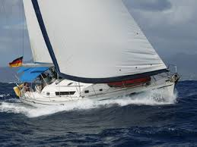
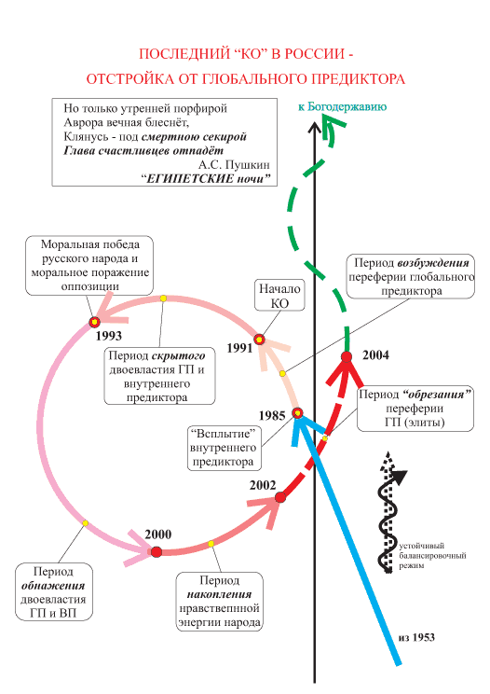

Те, кто устраивал тайные тюрьмы в Европе, напрямую устраивал кровопролитие в Ливии и Сирии, а так же и во многих других странах, они выходили не только за свое правовое поле, но даже за простую человеческую порядочность. По сути, руководители стран НАТО и их же военачальники являются прямыми уголовными преступниками. На взгляд автора, действия Колина Пауэлла, Буша-младшего, Саакашвили и тому подобных товарищей, включая всевозможных Саркози и Берлускони ничуть не отличаются до преступлений Гитлера во время Второй Мировой Войне. Если кому то кажется, что Германия в этом списке отстутсвует закономерно, будут правы, но лишь отчасти. Именно Германия стоит за тем, чтобы обвинять СССР в начале той войны с Гитлером. Можно же запретить отрицать Холокост и даже садить за отрицание Холокоста в тюрьму, но самому одновременно сваливать вину на того, кто не пожалел своей жизни, для освобождения всего мира от коричневой чумы. Теперь и начавшие войну, и спасенные Советским Союзом дружно гадят на голову победителей. Разумеется Путин это видит и старается не допустить искажений истории. Похоже теперь наступает момент расплаты и Путин её тайно готовит.

Нужно сказать, что всё это началось не сегодня. Уже какое-то время Путин ослабляет Европу умышленно и значительно. Давайте оглянемся назад, буквально на пару лет и сравним то, что мы имеем сегодня с тем, что мы имели тогда. Нас интересует только верхний срез европейской власти. Первые три экономики ЕС (исключая Великобританию) были представлены в значительной степени харизматичными лидерами. Саркози, Берлускони и Меркель – вот так выглядела первая тройка экономик. С тех пор Саркози пошёл на выборы и провалил их, как и предсказывали аналитики DAILYMEDIA. Берлускони тоже попал под раздачу и опять полная тишина со стороны Путина, а ведь он с ними достаточно долго работал локоть в локоть. Следует ли из этого сделать вывод, что Путин так легко сдает «своих»? Разумеется нет, в России это хорошо знают. Здесь всё как раз в противоположную лузу.

Всё это время Путин люто ненавидел Берлускони и Саркози, за то, что они кинули, а затем убили Каддафи. Для Путина такие люди просто никакой ценности не представляют. Как партнеры они полный хлам. Зачем за них держаться, если они своих союзников сдают и убивают. Выиграл ли от этого Путин? Давайте посмотрим. Кто знает как фамилия премьера Италии? А про президента Франции и говорить нечего. То есть на место харизматичных и подлых политиков благодаря Путину попали политические пустышки. Из трех политиков, которые что-то действительно решали в Европе, остался один – Ангела Меркель. Эта дамочка не любит ходить в штыковые атаки, всё норовит сделать исподтишка. Тем, кому кажется, что госпожа Меркель переживает лишь за нынешнюю экономику Европы, очень сильно ошибаются. Эта фрау занята исправлением истории и возрождением немецкого экономического величия.

Путин не должен допустить «великого возрождения» и для этого в его интересах поражение на партии Меркель на грядущих парламентских выборах 22 сентября 2013 года. Ранее России было выгодно наличие «фрау Канцлерины», тогда Путин использовал её как противовес влиянию США. Теперь США значительно сдали, и сильная немецкая домохозяйка становится легитимной целью. Ранее на нашем портале публиковалась статья, в которой говорилось о том, что Путин «высекет щетинку» госпоже Меркель. Теперь комбинация выглядит так. Путин не поддерживает Меркель и она обязательно проиграет, даже не смотря на то, что все её противники гораздо слабее, впрочем, и однопартийцы тоже все политические слабаки.

На руку таким планам играет и экономический кризис, который на этот раз уже берётся за Францию. Это пока не столько проблемы финансового порядка, сколько еще одно недовольное Германией государство из-за немецкого благополучия. Таким образом, на континенте недовольными Германией будут практически все. Это родит глобальное недовольство и противодействие. Экономисты говорят, что низкий евро мог бы помочь выгрести из кризисной ямы и возможно это так и есть, но есть и некоторые причины которые помешают этому самому евро опуститься до заветного минимума. Сильная немецкая экономика и сильный экспорт не дадут евро упасть, но есть внешняя возможность евро опустить. Если Меркель проиграет, то евро пойдет вниз сразу. Альтернативы Меркель в Германии сегодня нет.

Для Путина очень важно, чтобы Меркель проиграла еще и потому, что это осложнит экономическое положение Великобритании. Британская корона являясь, по сути, спекулятивной экономикой, серьёзно вкладывается именно в немецкие бумаги (было бы странно, если бы британцы вкладывались в экономику, например Греции). Так вот если евро пойдёт вниз на этом сильно погорит Британия. Для Путина это дорого стоит. Здесь как раз и начинаются хитроумные уловки и манёвры. Важно сделать так, чтобы экономика Великобритании начала черпать обоими бортами. Однако это не должно отразиться на платежеспособности зоны евро и британского фунта. Если бы не нужда в твердых валютах, осторожничать не было бы необходимости, но в нашем случае Путину придется пройти в игольное ушко. Экономисты говорят, что немецкая марка с послевоенного периода и до момента обьединения Германий револьвировала с 4.20 марок за доллар, до 1.35. Это серьезный рост и в случае с немецкой маркой в дело вступает положительная кредитная история. Сегодня на ней и держится вся Еврозона.

Здесь можно с уверенностью сказать, что Путин нащупал нерв экономики громадного территориального обьединения каким является Евросоюз. Емкость рынка сопоставима с рынком США. Если Путину удастся его игра, то мы станем очень скоро свидетелями того, как рушатся надежды очередного союза. Впрочем речь не идёт о центробежных настроениях, таких пока нет, но то что Евросоюз перестанет быть вкусной конфеткой это однозначно. Сам Евросоюз между прочим очень сильно сдал и виноваты во всем опять же славяне.

Буквально лет 5-7 назад мы все прекрасно слышали, как высшие чиновники ЕС постоянно на что-то указывали России, Белоруси и так далее. Однако после того как господин Лукашенко приложил чуть ли не по матушке «ихнего евросоюзного батюшку Баррозу», последний сидит тихо «не бибикаючи». Репутационные риски в связи с кризисом велики настолько, что если еще добавить к ним известную крепкость русского слова, да повсеместное желание русских это крепкое слово употреблять, то разрушение придет с стороны с которой Евросоюз защититься сегодня просто не может. Речь, разумеется, идёт о медийном провале. Раньше это называлось пропагандой, и это оружие широко использовалось против СССР. Теперь тоже оружие видимо действенно против ЕС. Так или иначе, но запуганный Баррозу теперь сидит тихо.

Таким образом, Путин фактически разрушает все что поднимается выше человеческого роста. Пока это просто человек, то это приемлимо, как только этот человек превращается в догму, Путин видит его легитимной целью. Можно сказать что Путин тиран? Ничуть! Просто Путин хорошо понимает какого рода идеи и догмы зреют в европейских головах относительно России со стародавних времён. Сегодня противопоставить этому Запад ничего не может. Нет ни денег ни политтехнологий которые бы работали без денег, Россию и войной уже не запугать. Вчера на заседании Атлантического Совета в Вашингтоне снова поднимался вопрос относительно невозможности России указывать США как и где устраивать ПРО. Здесь абсолютно ясно, что это опять лапша на уши. Если бы возражения России не принимались, ну так и строили бы, ан нет! Значит, у России сегодня всё же есть реальная возможность сдержать любую инициативу США или ЕС. Каковы бывают ответы Путина, знают все, так что новый оверштаг Путина на Западе уже чувствуют и сильно этим обеспокоены. Всё вероятно случится ещё до конца текущего года.
Источник

